МУНИЦИПАЛЬНЫЙ СОВЕТ
СУДОВЕРФСКОГО СЕЛЬСКОГО ПОСЕЛЕНИЯ
РЫБИНСКОГО МУНИЦИПАЛЬНОГО РАЙОНА
второго созыва

РЕШЕНИЕ

от 31 июля 2013 года № 210

О внесении изменений в Генеральный план
и Правила землепользования и застройки
Судоверфского сельского поселения

Рассмотрев письма управления АПК, архитектуры и земельных отношений администрации Рыбинского муниципального района от 28.02.2013 г. № 20-271/117 и от 22.03.2013 г. № 20-272\497, решение главного государственного санитарного врача по Ярославской области от 30.01.2013 г. № 1, руководствуясь Градостроительным кодексом Российской Федерации, Федеральным законом от 06.10.2003г. № 131-ФЗ «Об общих принципах организации местного самоуправления в Российской Федерации», Уставом Судоверфского сельского поселения, Муниципальный Совет Судоверфского сельского поселения

Р Е Ш И Л:

1. Внести в графические материалы Генерального плана Судоверфского сельского поселения Рыбинского муниципального района Ярославской области, утвержденного решением Муниципального Совета Судоверфского сельского поселения от 26.08.2009. № 269 «О Генеральном плане Судоверфского сельского поселения» следующие изменения:
1.1. изложить Схему 4 «Планируемое использование территории» в новой редакции, согласно приложению 1 к настоящему решению;
2. Внести в графические материалы Правил землепользования и застройки Судоверфского сельского поселения Рыбинского муниципального района, утвержденные решением Муниципального Совета Судоверфского сельского поселения от 18.11.2009 № 288 «О Правилах землепользования Судоверфского сельского поселения» следующие изменения:
2.1. изложить «Карту градостроительного зонирования Судоверфского сельского поселения» в новой редакции, согласно приложению 2 к настоящему решению;
2.2. изложить «Карту градостроительного зонирования СНП Судоверфь» в новой редакции, согласно приложению 3 к настоящему решению.
3. Опубликовать настоящее решение в газете «Новая жизнь» и разместить на официальном сайте Судоверфского сельского поселения в сети «Интернет».
4. Настоящее решение вступает в силу со дня опубликования.

Председатель Муниципального Совета  Судоверфского сельского поселения  ________________________Е.В. Дымская | Глава Судоверфского сельского поселения  _____________________ Н.К. Смирнова
М.П. М.П.

Приложение 1

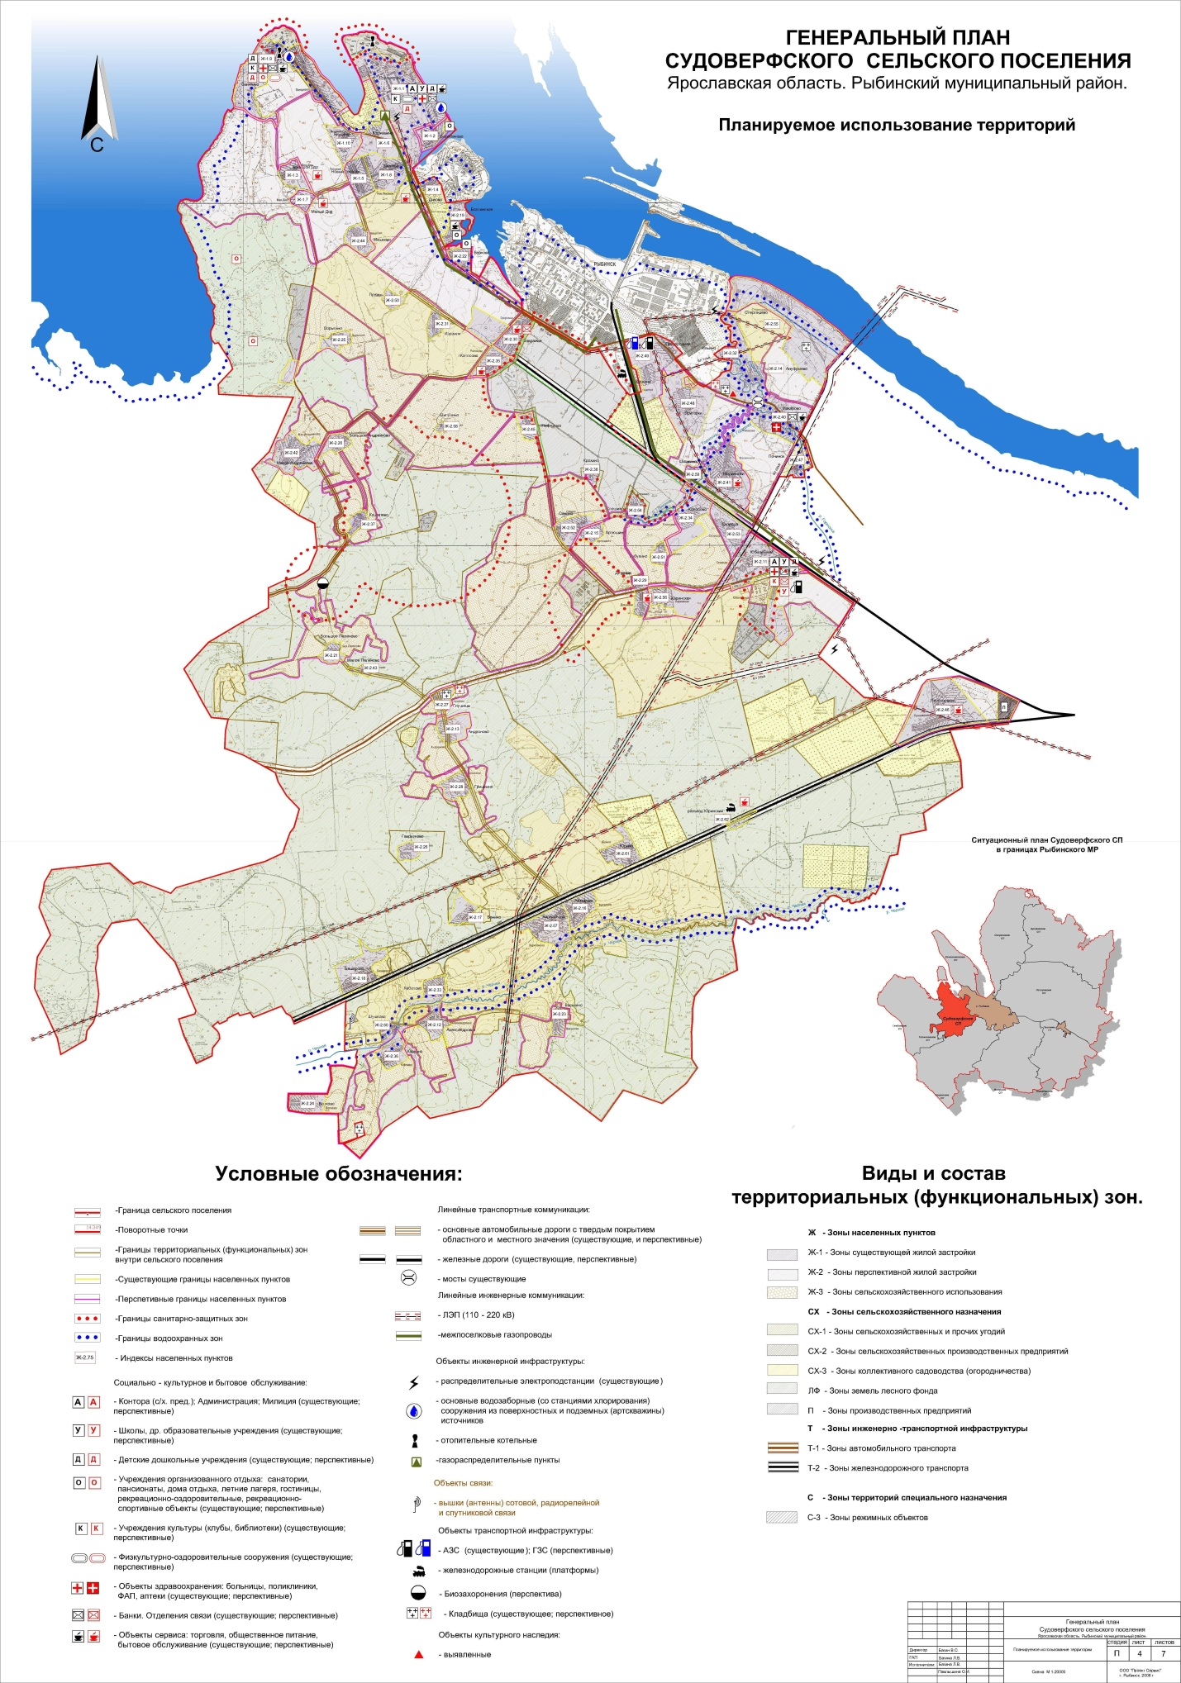
Приложение 2
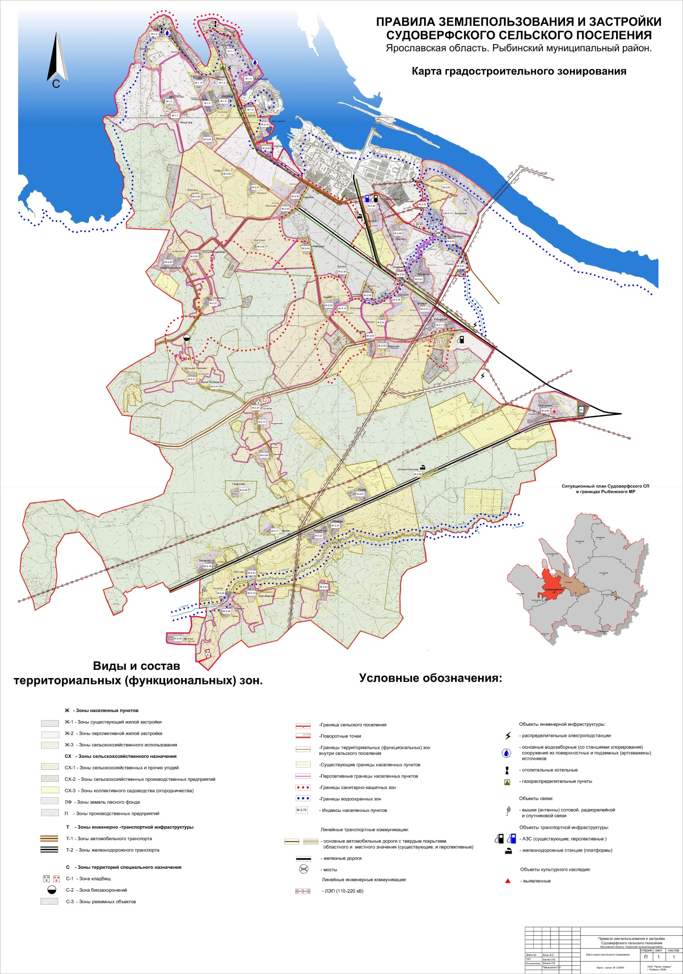

Приложение 3

